关于打印《教育部学历证书电子注册备案表》办法
第一步：登录学信网https://www.chsi.com.cn/，点击“学历查询”
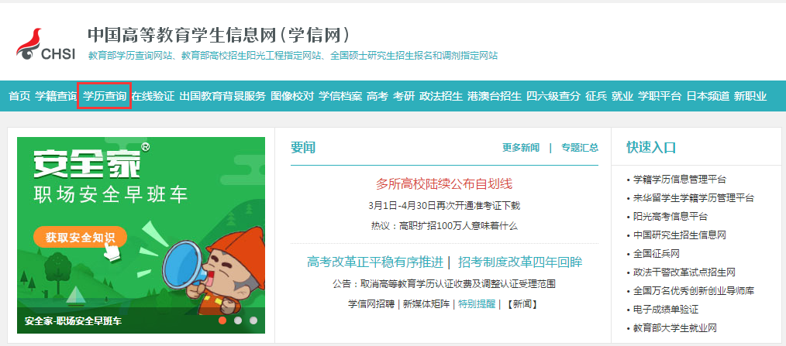

第二步：点击“本人查询”
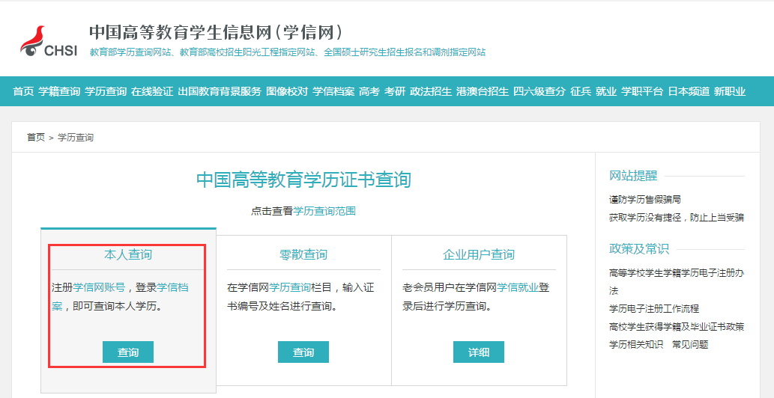
第三步：登录学信网
第四步：点击“在线验证报告”中的“申请”
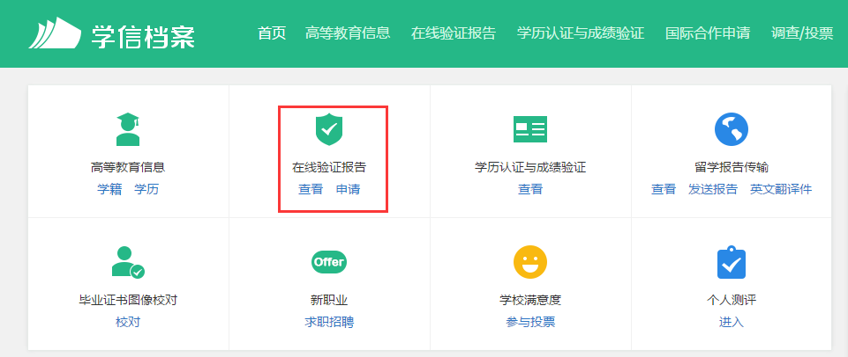

第五步：点击“教育部学历证书电子注册备案表”,并自行选择一种验证方式
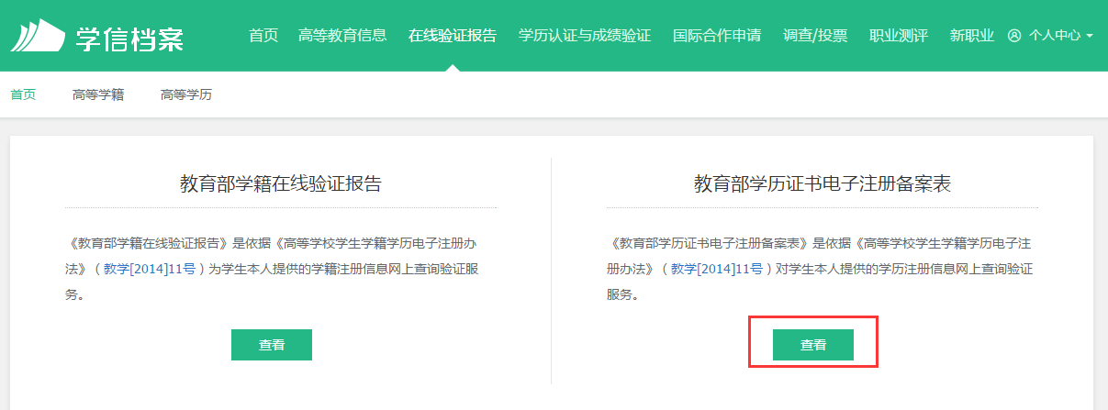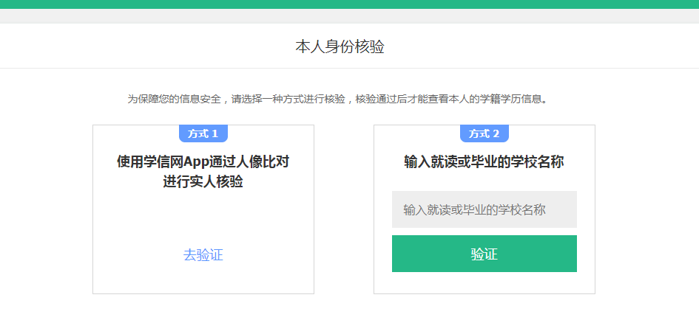
第六步：申请满足学历的学历备案表，验证报告有效日期建议选长一点。
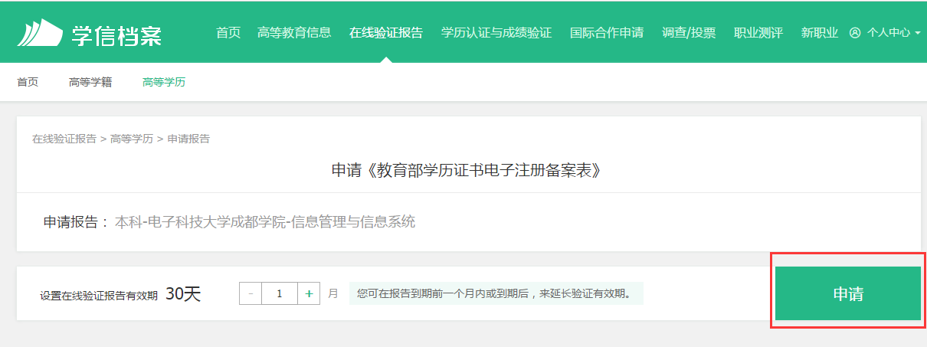
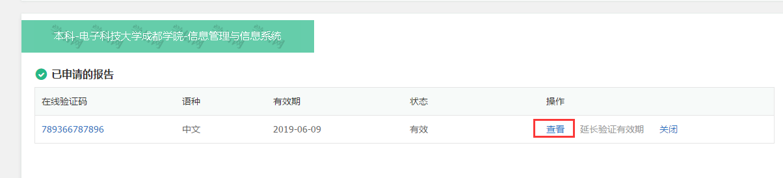
第七步：下载PDF版的学历备案表，并打印。
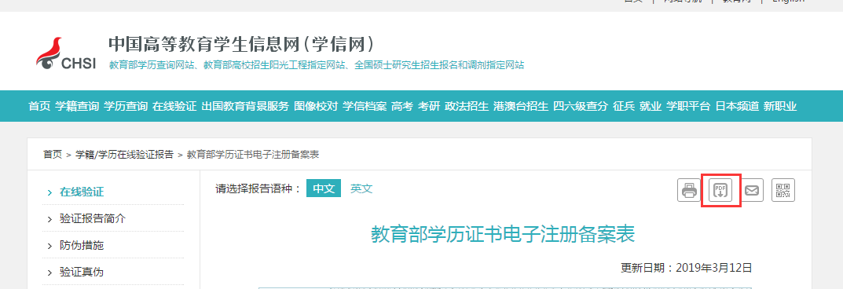

- 注：若在学信网上不能打印学历备案表，则有以下两种方式申请纸质版的学历认证报告：
方式一：现场认证，详情查看
http://www.chsi.com.cn/xlrz/201202/20120228/284945923.html 查询受理机构
方式二：网上申请，详情查看
https://www.chsi.com.cn/wssq/

